ORIENTAÇÕES À SOLICITAÇÃO DE ALVARÁ
REDE DE TELECOMUNICAÇÕES
(TELEFONIA MÓVEL CELULAR / TORRES DE INTERNET, ETC.)

1. SERVIÇO
Instalação de infraestrutura de rede de telecomunicações (ETR e IST), conforme lei municipal n.º 13.062, de 13 de dezembro de 2018.

2. DEFINIÇÕES
Conforme artigo 2º da referida lei, define-se:
● ETR: Estações Transmissoras de Radiocomunicação;
● IST: Infraestruturas de Suporte de Telecomunicações.

3. ÁREAS
3.1 – Até 450 m²:
Assim como descrito no Artigo 6º, §5º, a instalação de infraestrutura de rede de telecomunicações (ETR e IST) em lotes com área de até 450,00m² (quatrocentos e cinquenta metros quadrados) deve ocupar a totalidade do lote, sendo proibida a construção de quaisquer outros tipos de edificações no local. A taxa será cobrada referente à área do terreno.
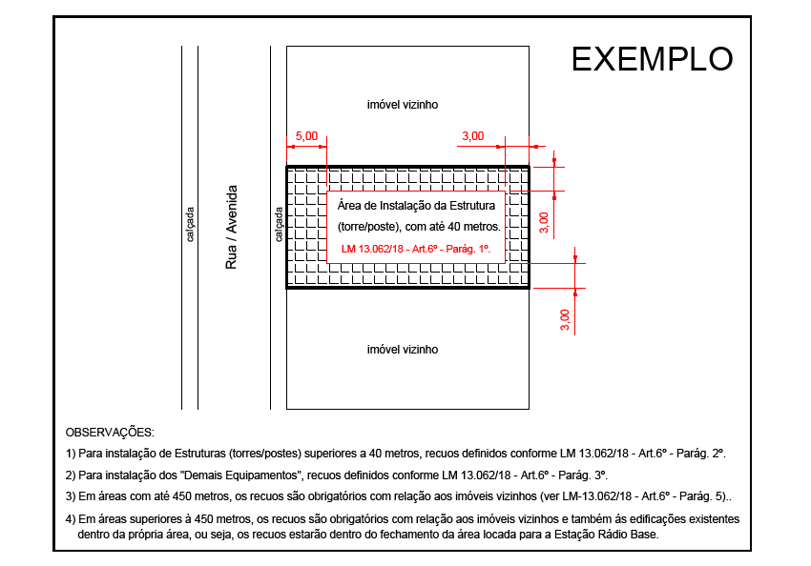

3.2 – Superior 450 m²:
Já com relação à instalação em lotes com área superior a 450,00m² (quatrocentos e cinquenta metros quadrados), a taxa será cobrada sobre a área locada, sendo essa o requadro da torre de acordo com os recuos e fechamento.

EXEMPLO:

3,00m
3,00m
3,00m
5,00m
torre
9,00m
7,00m

1,00m
1,00m

Considerando que a torre/poste ocupe uma área de instalação de 1,00m², a área mínima de fechamento deve considerar os recuos apontados no exemplo (para altura até 40 metros).

Nesse caso, considera-se área de 63,00m² (sessenta e três metros quadrados), entrando na tabela do decreto n.º 18.207/19.

Construção até 70,00m² (setenta metros quadrados) = R$ 97,58 (noventa e sete reais e cinquenta e oito centavos).

Acrescido a esse, o valor da taxa de fiscalização é de R$48,79 (quarenta e oito reais e setenta e nove centavos).

